KSNET – KSPAY
계좌이체 결제 변경 매뉴얼

이 문서는 <계좌이체> 에 관련하여 현재 사용하는 KSPAY 모듈에서 변경 및 작업 부분에 대해 안내하는 문서입니다.

주식회사 케이에스넷 (KSNET)
135-090 서울시 강남구 삼성동 168-26 제일빌딩 3층
회사 홈페이지 : http:/pg.ksnet.co.kr

문의사항 : http://pg.ksnet.co.kr/index.php
Tel. 02-1544-6030(업무/영업관련)
Tel. 02-3420-6807(결제모듈관련)
Tel. 02-3420-5902(관리자페이지관련)
Fax. 02-3452-6303(전산관련)

< 목 차 >

1. 관련 내용 ------------------------------------- 3

2. 연동 ------------------------------------- 4

3. 질문 및 Q&A ------------------------------------- 7

1. 관련 내용

-대상 : 계좌이체를 사용하는 가맹점

-두 가지로 나뉘어진 계좌이체의 결제방식에 대하여 통합

-대응기간 : 2013년 8월 14일 이내

KSNET에서는 2013년 8월 14일부터 결제 창이 변경됩니다.

적용일시 : 2013년 8월 14일 오전 9시

2. 연동대상 가맹점 확인 및 연동

1) KSNET 에서 제공하는 결제페이지를 사용하는 가맹점

- 아래와 같은 KSNET 결제 창을 이용하는 가맹점은 별도의 작업이 필요 없습니다.(KSNET 에서 적용을 하면 자동 적용)

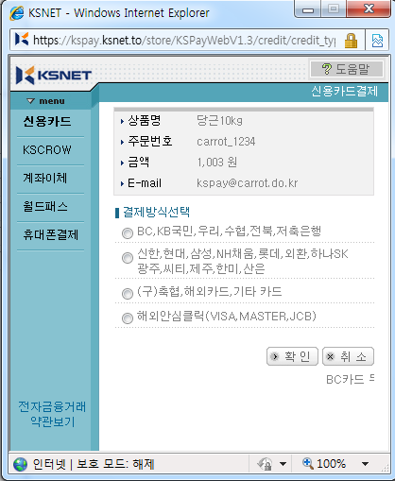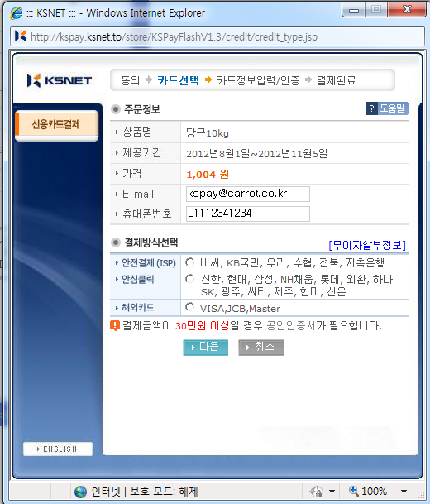

단, 기존에 계좌이체 관련 변수는 이제 지원하지 않습니다.
관련 변수명 : sndAcctDenyBank
위의 변수를 사용하고 있으면 제외해 주시길 바랍니다.

2) 소켓방식 결제모듈을 사용하는 가맹점
- 가맹점서버에 KSNET암호화 통신모듈이 설치되어있으며, 아래와 같은 샘플페이지를 받아서 작업한 가맹점
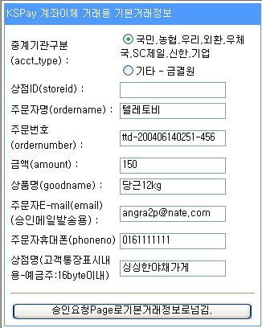
* 인터넷 뱅킹 중계기관별 분류
- Pop banking : 국민,농협,우리,외환,우체국,SC제일,신한,기업,부산,경남
- 금결원 : Pop banking방식에 해당하지 않은 다른 은행
(위의 방식은 각 은행에서 지원하는 계좌이체 서비스 방식입니다.)

이 중에서 Pop banking가 서비스를 종료하고 금결원 방식으로 계좌이체가 진행됩니다.

기존 변경
Pop Banking ==========> 금결원
금결원

중계기관 | 서비스은행 | 가능계좌
금결원 | 전국은행 / 증권사 | 개인/법인계좌

=> 소켓 방식의 모듈을 사용하는 경우는 가맹점이 직접 결제 창을 수정해주셔야 합니다.
* 변경 후 화면샘플
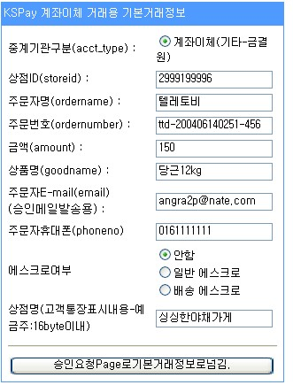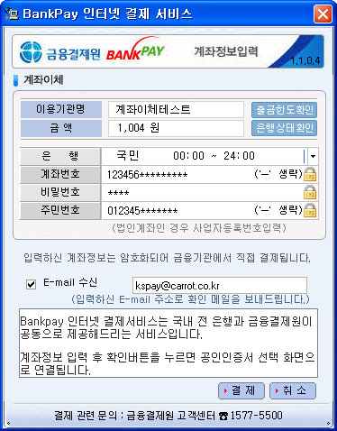

* 샘플페이지 기준으로 중계기관(acct_type) 값이 2 즉
국민,농협,우리,외환,우체국,SC제일,신한,기업,부산,경남,대구,광주으로 표기된 선택을 막기
* 기존 기타-금결원 (중계기관 acct_type 값 5)만 선택 가능하게 변경
* 문구를 기타-금결원이 아닌 계좌이체 또는 은행 선택 등 가맹점이 원하는 문구로 변경

* 샘플페이지 기준 파일명 KSPayAcct_Type2.XXX 은 이제 더 이상 사용하지 않습니다.

계좌이체 진행 시 오른쪽과 같은 창으로 진행되면 정상입니다.

4. 질문 및 Q&A
<모듈 변경>
Q) 모듈 변경을 꼭 해야하나요?
A) Pop banking의 서비스가 종료가 되는 부분이므로 KSNET PG 계좌이체 서비스 사용중인 업체의 경우는 반드시 변경을 하셔야 합니다.

Q) 계좌이체 결제 전문이 변경되는 건가요?
A) 계좌이체 송수신 전문 자체 및 다른 기타 모듈은 변경사항이 없습니다.

Q) 전산담당자가 없습니다. KSPAY에서 작업을 해 주실 수 없나요?
A) 각 업체 서버 및 디비 등의 상황이 다 다르고 설정 및 환경이 다르므로 저희가 작업을 해드릴 수는 없습니다. 연동안내 지원까지 해 드립니다. 해당 전산 담당자께서 직접 작업해주셔야 합니다.

Q) 언제까지 해야 하나요?
A) 현재 2013년 8월 14일 예정 중에 있으므로 8월 13일까지는 작업을 완료해주시길 바랍니다.

Q) 확인 테스트는 어떻게 하나요?
A) 위 변경안내와 같이 수정 후에 계좌이체가 <BankPay 인터넷 결제 서비스>라는 명칭으로 진행 및 정상 결제가 되는지 확인 하셔야 합니다.

Q) 취소 및 환불은 어떻게 되나요?
A) 가맹점에서 고객에게 직접 취소 및 환불해주셔야 합니다.

Q) 호스팅 사를 이용하고 있습니다.
A) 호스팅 사를 이용하시는 경우
- 첫번째 : 서버만 임대해서 이용, 결제모듈은 직접 하신 경우
- 두번째 : 서버 및 결제모듈 자동으로 연동되어 이용(메이크샵,카페24,가비아)
의 경우로 나뉩니다.
위의 첫 번째 케이스의 경우 직접 작업을 해주셔야 합니다. 두 번째의 경우에는 1의 화면의 결제 창을 이용하시면 변경이 필요 없고, 아니라면 호스팅사에 요청 하셔야 합니다.

Q) 테스트 내역을 확인하고 싶습니다.
A) 테스트 한 내역을 확인 하시려는 경우에는 해당 서버의 로그 파일에서 확인하시거나, KSPAY 관리자 페이지에서 확인하시면 됩니다.
관리자페이지 주소 => http://pgims.ksnet.co.kr/pg_infoc/src/login.jsp
테스트상점 아이디 : 2999199999
비밀번호 : kspay

기타 문의 사항이 있으시면 현재 사용 중인 방식 / 서버 os 및 웹페이지 언어 / 상점아이디를 확인하신 다음 pgmodule@ksnet.co.kr 또는 02-3420-6807로 문의 주시길 바랍니다.

